○年○組 出席番号 〇番 氏名 〇〇 〇〇〇 電子印鑑 日付 2026/03/05
時間 午後9時29分
ワードの各部の名称とはたらき
② ① ⑥
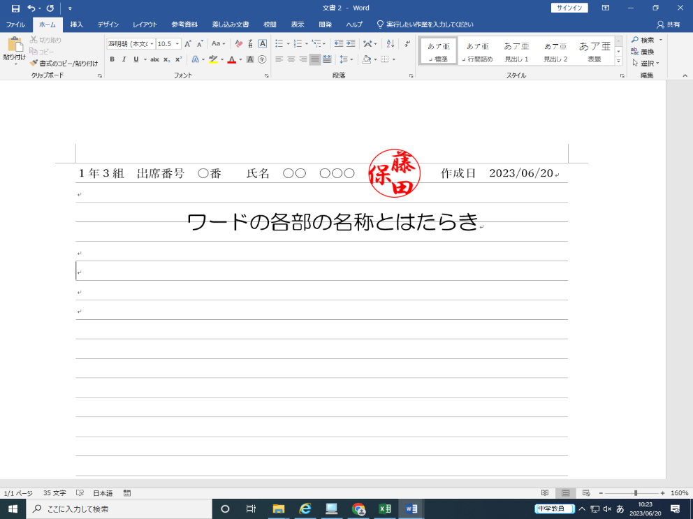
⑪

③
⑤

I ⑧
⑦

④

画面上下分割 Ctrl＋Alt＋S ⑨ ⑩

① タイトルバー ファイルの名前が表示される
② ｸｲｯｸｱｸｾｽﾂｰﾙﾊﾞｰ よく使用するボタンが表示される
③ リボン ファイルの基本的な機能が表示され、実行できる
④ ステータスバー ページ数や文字数など、入力に関する情報が表示される
⑤ スクロールバー 文書内の表示位置を移動する
⑥ 最小化(左) ウィンドウがボタンの形になってタスクバーにおさめられる
最大化(中) ウィンドウがデスクトップいっぱいに表示される
閉じる(右) 表示されているファイルを終了する
⑦ カーソル 文字を入力する位置を示す
⑧ マウスポインター マウスの指し示す位置を表す
⑨ 表示形式変更ボタン 画面の表示形式を変更する
⑩ ズームスライダー 画面の表示倍率を１０％～５００％まで変更する
⑪ タブ 複数の画面やページを切り替えて表示する機能
電子スタンプ

